Информация

о дистанционном обучении учащихся МБУ ДО «Детская школа искусств»

Тетюшского муниципального района РТ с 12.05.20-15.05.20.

№ | ФИО | Предмет, группа | Дата | Задание | Форма контроля
1 | Гафаров Н.В. | Лепка.2/4гр.  Композиция 2/4гр.  Лепка1/4гр.  Рисунок  1/4гр.  Рисунок.2/3гр.  Композиция  2/3гр.  Лепка.3,4кл.  Лепка.0/2-2гр.  Лепка.2/4гр.  Рисунок.2/4гр.  Композиция  3кл..  4кл.  Лепка.0/2-1гр.  Рисунок .3кл.  Рисунок.4кл.  Лепка.2/3гр.  Рисунок.3кл.  Рисунок.4кл.  Лепка.0/2-2гр.  Лепка.1/3гр.  Рисунок 1/3гр.  Лепка.0/2-1гр.  Лепка.1/4-гр.  Лепка.3кл.  Лепка.4кл. | 11.05.2020.  12.05.2020.  13.05.2020.  14.05.2020  .  15.05.2020 | Рисунок–абстракция. Коллаж. Эскиз .Цвет в композиции. Цветы.  Эскиз в цвете. Декоративная абстракция.  Рисунок–абстракция.«Весна».Коллаж Текстура. Принт.  Рисунок –абстракция.«Цветы».  Цветовая композиция. Печать.  Рисунок на тарелке.  Рисунок - эскиз. По образцу составить свой вариант рисунка. Бабочки.Весна. Коллаж  Завершение рисунка .  Раскраска.  Завершение композиции.  Завершение рисунка.  Рисунок. Пластелин. Лепим костюм.  Работа в пластилине.Аппликация.  Завершение эскиза.  Наброски с натуры.Глаза.  Завершение работы.  Завершение работы  .Лепим фрагменты лица. Пластелин.  Завершение работы .Беловик.  Завершение работы .Беловик  Завершение работы .Беловик  Завершение работы .Беловик  Раскраска .  Фрагменты лица. Тонировка .  https://youtu.be/T4uRFkU44UE  Ссылки на сайтhttps://www.pinterest.ru.  https://www.youtube.com.  http://arteascuola.com/2020/04/cubism-with-colored-pencils-and-coffee/ | Отправка рекомендательных файлов в группе в Whats  APP. Отчет по WhatsAPP: фото работучащихся
Приложение

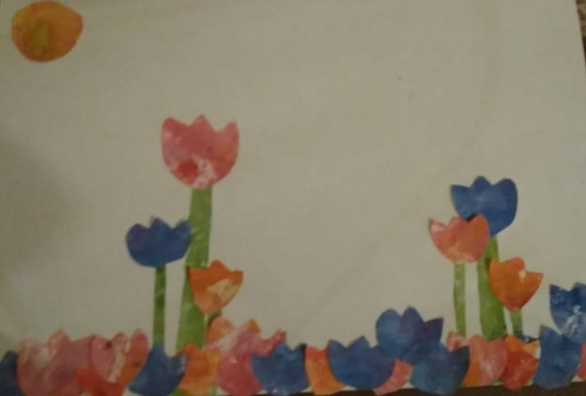

Толпекина Полина 1кл.
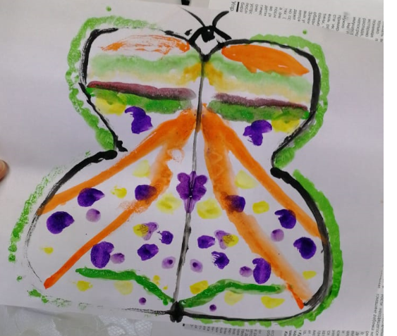

Юсупова Самина(под-й кл.)

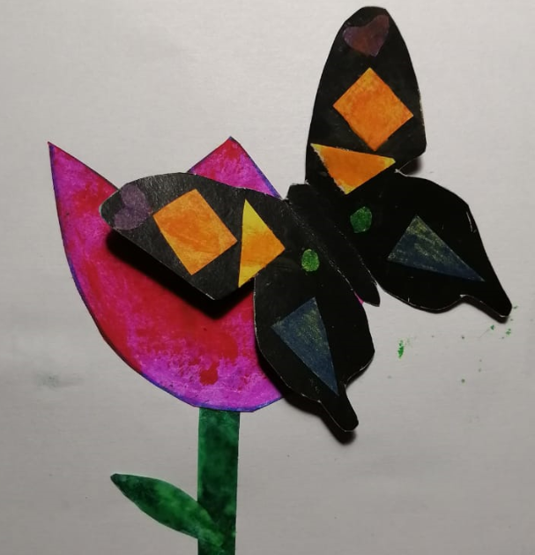
Марготнова Яна 2кл.

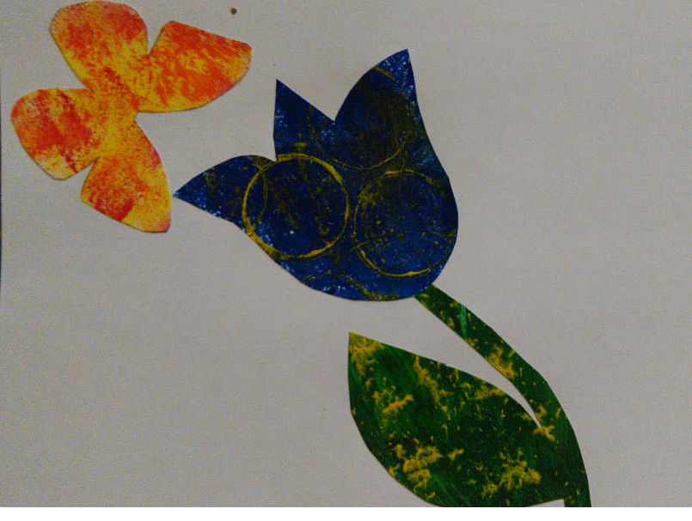

Маямсина Милена 2кл.
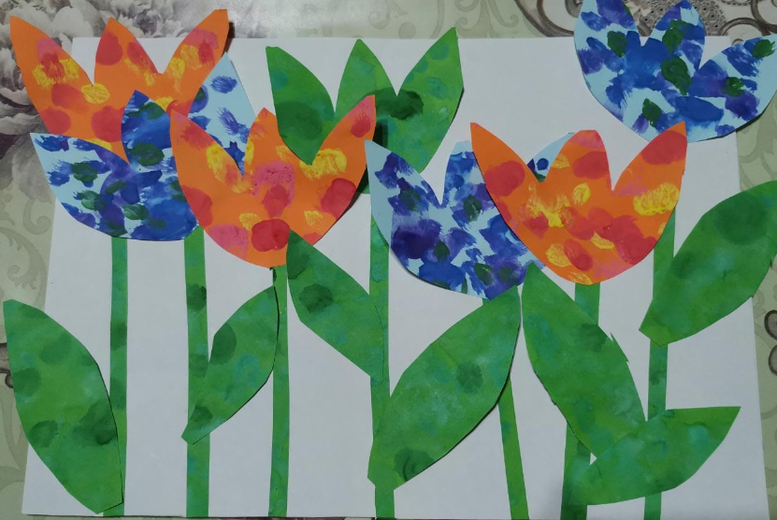

Кострина Маша 1кл.

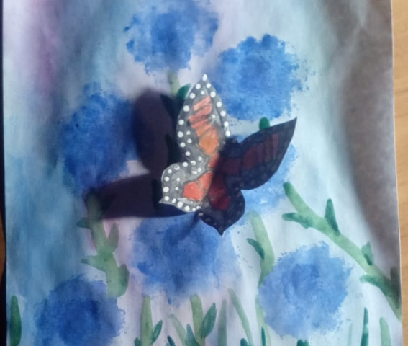

ГалееваАйгуль 2кл.

